VENDIM
Nr. 348, datë 29.4.2015

PËR PROCEDURAT E HYRJES/DALJES, VULOSJES SË ARMËVE DHE REGJISTRIMIT TË SHTETASVE SHQIPTARË E TË HUAJ ME ARMË TË KATEGORIVE “B” E “C”, NË TERRITORIN E REPUBLIKËS SË SHQIPËRISË

Në mbështetje të nenit 100 të Kushtetutës dhe të pikës 7, të nenit 9, të ligjit nr. 74/2014, “Për armët”, me propozimin e ministrit të Punëve të Brendshme, Këshilli i Ministrave

VENDOSI:

I. REGJIMI PËR HYRJET/DALJET DHE REGJISTRIMIN E ARMËVE NË TERRI-TORIN E REPUBLIKËS SË SHQIPËRISË

1. Kontrolli, rregullat e hyrjes/daljes dhe regjistrimi i armëve në pikat e kalimit të kufirit shqiptar bëhen nga shërbimi doganor, Autoriteti i Kontrollit Shtetëror të Eksporteve (AKSHE) dhe nga Policia e Shtetit.
2. Për procedurën e hyrjes/daljes me armë në pikat e kalimit kufitar, subjektet e licencuara për import/eksport, tregtim apo transport armësh detyrohen t’i paraqesin shërbimit doganor dhe punonjësit të policisë kufitare dokumentet e vlefshme, si më poshtë vijon:
a) Licencë të lëshuar nga Drejtoria e Policisë së Shtetit për import/eksport dhe tregtimin e armëve të kategorive “B1”, “B4”, “C” dhe “D”.
b) Dokument identiteti.
c) Autorizim të AKSHE-së për import/eksport të armëve të kategorive “B1” dhe “B4”, me përjashtim të rasteve të parashikuara në pikën 4, të këtij vendimi.
ç) Dokumentin e blerjes së armëve, pjesëve të armëve, municionit. Armët regjistrohen me numrat serialë, kalibrin, tipin dhe fabrikën e prodhimit.
3. Kontrolli fizik dhe i dokumentacionit të armëve të subjekteve me licencë, që hyjnë në pikat e kalimit kufitar, bëhet nga punonjësit doganorë, punonjësi i policisë kufitare dhe AKSHE-ja.
4. Për procedurën e hyrjes/daljes me armë në pikat e kalimit kufitar, shtetasit shqiptarë, personat e huaj dhe shqiptarët rezidentë jashtë Shqipërisë detyrohen t’i paraqesin punonjësit të policisë kufitare një nga dokumentet e vlefshme, si më poshtë vijon:
a) Autorizimin për blerje/shitje armësh gjahu apo koleksioni jashtë vendit;
b) Autorizimin e përkohshëm për gjueti;
c) Autorizimin e përkohshëm për gara të qitjes sportive;
ç) Autorizimin apo dokumentin e vlefshëm të autoriteteve të huaja që lejohen të hyjnë me armë, sipas përcaktimeve të nenit 40, të ligjit nr. 74/2014, “Për armët”.
5. Kontrolli fizik dhe regjistrimi i armëve të shtetasve që hyjnë/dalin me autorizim për blerje/shitje, sipas shkronjës “a”, të pikës 4, të këtij vendimi, në pikat e kalimit bëhen nga punonjësi i policisë kufitare. Dokumenti i blerjes nënshkruhet nga punonjësi që bën kontrollin dhe regjistrimin.
6. Në rastet kur punonjësi i policisë kufitare, gjatë kontrollit, gjen armë, pjesë arme dhe municion, të cilat subjekti i licencuar/fizik nuk i ka në dokumente ose ato janë armë dhe municion që nuk përfshihen në licencë/autorizim, punonjësi i policisë /doganës duhet të sekuestrojë armën dhe municionin.

7. Punonjësi i policisë kufitare kryen veprimet procedurale penale të nevojshme dhe, kur shkelja përbën vepër penale, referon rastin në organin kompetent të prokurorisë. Armët e sekuestruara, në cilësinë e provës materiale, administrohen, në përputhje me rregullat e Kodit të Procedurës Penale dhe aktet ligjore e nënligjore në fuqi.
8. Regjistrimi i armëve që hyjnë e dalin në pikat e kalimit kufitar bëhet në “Regjistrin e hyrjes/daljes së armëve në pikën e kalimit kufitar në Republikën e Shqipërisë”, regjistri 1, që i bashkëlidhet këtij vendimi. Regjistrimi i të dhënave të armëve në regjistër bëhet nga punonjësi i policisë kufitare, sipas dokumentit të blerjes së armëve, të përmendur në shkronjën “ç”, të pikës 2, të këtij vendimi.
Regjistrimi i të dhënave të armëve të zjarrit, gjuetisë e atyre sportive për ekspozitë të shtetasve me autorizime të përkohshme, (si armë që hyjnë përkohësisht) bëhet nga punonjësi i policisë kufitare.
II. PROCEDURA E VULOSJES SË ARMËVE
9. Vulosja për import është shënjimi shtesë që aplikohet mbi armët e zjarrit të kategorive “B” e “C”, të cilat importohen në Republikën e Shqipërisë. Vulosja është detyrim i subjektit të licencuar për import-eksportin e armëve të zjarrit, pjesëve dhe municioneve të tyre.
10. Vulosja e armëve të kategorive “B” e “C” bëhet për armët e importuara nga të gjitha vendet, me destinacion Shqipërinë, pavarësisht nga shënjimi që kanë nga vendet e origjinës.
Përjashtohen nga kjo procedurë armët e importuara nga vendet e BE-së.
11. Vulosja realizohet nëpërmjet shtypjes me shkronja e numra. Vula e Shqipërisë shënohet “AL”, në një rreth me diametër 6 mm. Viti i importimit shënohet jashtë rrethit, me madhësi 3mm. Thellësia minimale e brazdës bëhet me, të paktën, 0,1 mm. nëse vendoset në një pjesë metalike, dhe, të paktën, 0,3 mm., nëse realizohet në një pjesë polimer.
12. Çdo vulosje duhet të vendoset në pjesën kryesore të dukshme të armës. Pjesa e vulosur të jetë e pazëvendësueshme në asnjë rrethanë, në rast thyerjeje të armës.

13. Standardet e përcaktuara sipas pikave 11 e 12, të këtij vendimi, kontrollohen nga Policia e Shtetit dhe, pas kontrollit, lëshohet certifikata e vulosjes.
14. Armët që hyjnë e dalin transit, me autorizime të përkohshme, nuk vulosen.
15. Procesi i vulosjes kryhet edhe për armët që çaktivizohen. Një proces i tillë bëhet për armët e kategorive “A”, “B” dhe “C”. Pas procesit teknik të paaftësimit, armët shënohen me shkronjën “D”. Vulosja e këtyre armëve bëhet nga subjekte shtetërore të licencuara për prodhim ose riparim armësh.
16. Vulosen edhe armët e kategorive “A” e “B”, të cilat merren për qëllime studimi apo laboratorike nga policia shkencore. Ato shënohen me shkronjat “LB”. Vulosja bëhet njëlloj, si për ato të përcaktuara në pikën 15, të këtij vendimi.
17. Armët e vulosura sipas përcaktimit të këtij vendimi, para se të jepen në përdorim, kontrollohen nga organi përgjegjës i policisë, duke lëshuar certifikatën e vulosjes.
18. Ngarkohen ministri i Punëve të Brendshme dhe ministri i Mbrojtjes të ndjekin procedurat e nevojshme për zbatimin e këtij vendimi.
Ky vendim hyn në fuqi pas botimit në Fletoren Zyrtare.
KRYEMINISTRI
Edi Rama

Regjistri 1

REGJISTRI I HYRJES E DALJES SË ARMËVE NË PIKËN E KALIMIT KUFITAR NË REPUBLIKËN E SHQIPËRISË
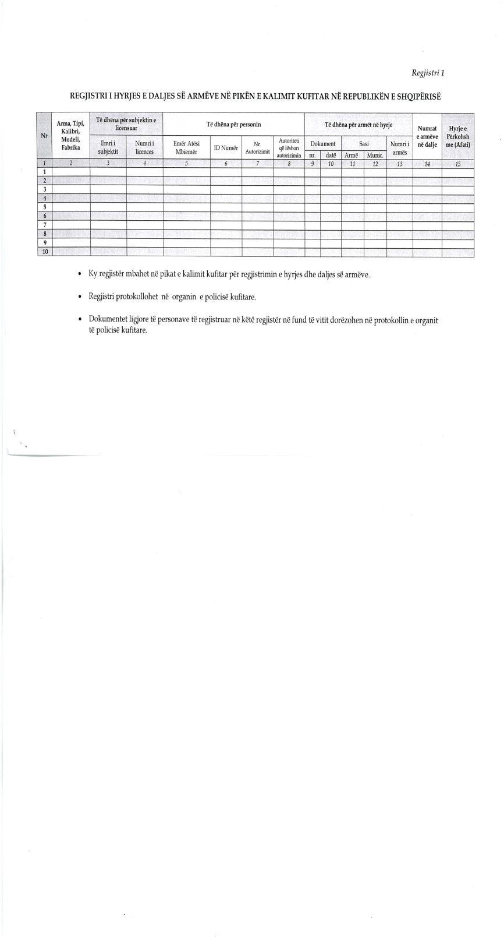
- Ky regjistër mbahet në pikat e kalimit kufitar për regjistrimin e hyrjes dhe daljes së armëve.
- Regjistri protokollohet në organin e policisë kufitare
- Dokumentet ligjore të personave të regjistruar në këtë regjistër në fund të vitit dorëzohen në protokollin e organit të policisë kufitare.

